BİLSEM HAZIRLIK SORULARI 1.Seviye



Eksik parça aşağıdakilerden hangisidir?

a) b) c)  d) 

2- 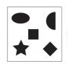

Görselin eşi aşağıdakilerden hangisidir?

a)  b) c) d)

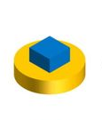

3- Yukarıdaki görselin üstten görünüşü hangisidir?

a) b)c)d)

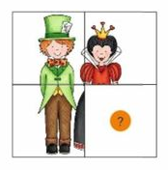

4-Eksik parça hangisidir?

a)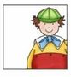 b)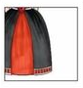 c)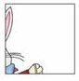 d)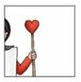

5-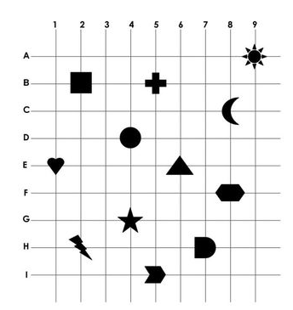

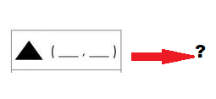

1. (B,2 ) b) (D,4 ) c) (E,6) d) (H,7)

YANITLAR

1. b
2. c
3. b
4. b
5. c